代码包说明
- 值班管理 完整部署包，包括：值班表管理，值班室上报情况，总值班室值班查询，值班查询，安保值班工作通知，安保值班工作通知接收，基础配置；

- 业务角色对应的模块：
值班表上报员:值班表管理、安保值班工作通知接收、值班查询、待办区会有待办上报值班表
安保值班管理员：安保值班工作通知、值班查询
总值班管理员:值班室上报情况、总值班室值班查询、值班查询、基础配置
普通人员：值班查询

公共文件说明
<!--修改了boostarp初始化表单，表单列表背景不高亮显示，列表可编辑，等-->
<include name="WebContent\static\js\common\tablelist.js "/>
- tablelist.js在导入的时候需要先备份原文件。
- 为了使列表鼠标悬浮时列表背景不会高亮的代码
  - 34行新增代码：
classes: 'table table-hover',
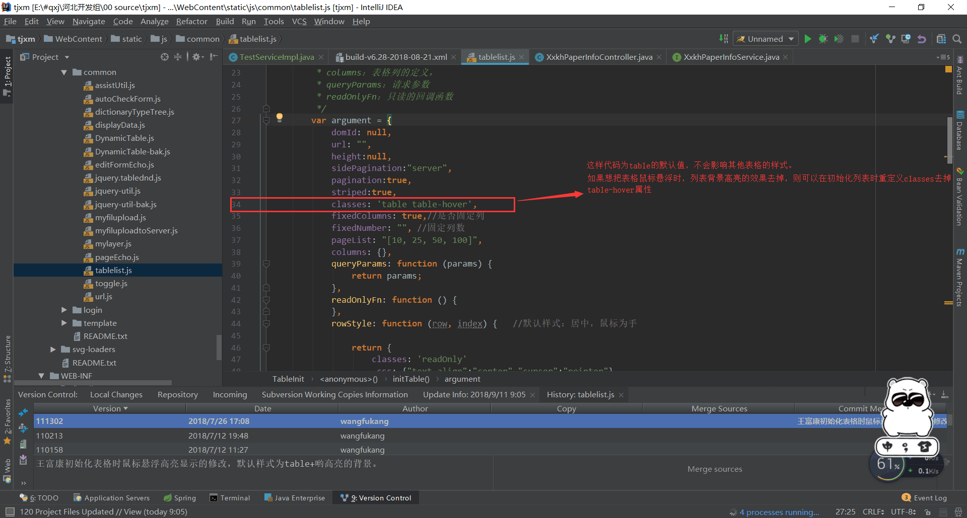
  - 97行新增代码：
classes:_arg.classes,

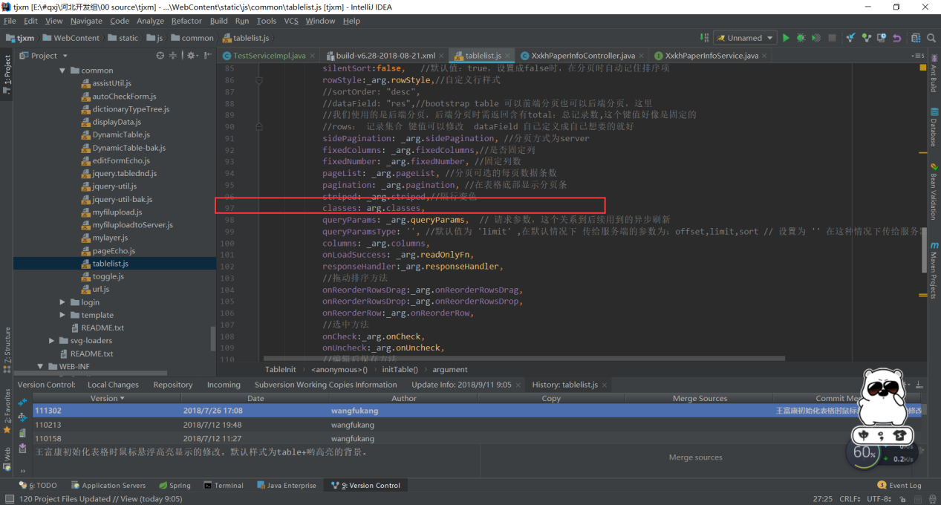
- 编辑列表后执行的方法：
  - 68行新增代码；
,
onEditableSave:function (field, row, oldValue, $el) {
//可进行异步操作
}
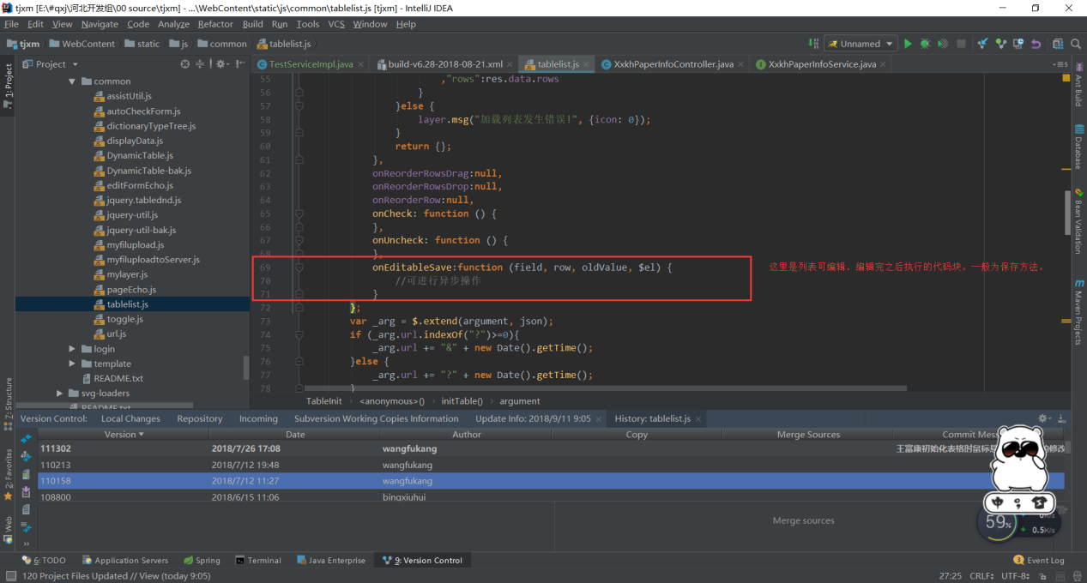
  - 111行新增代码；
//编辑后保存方法
onEditableSave:_arg.onEditableSave
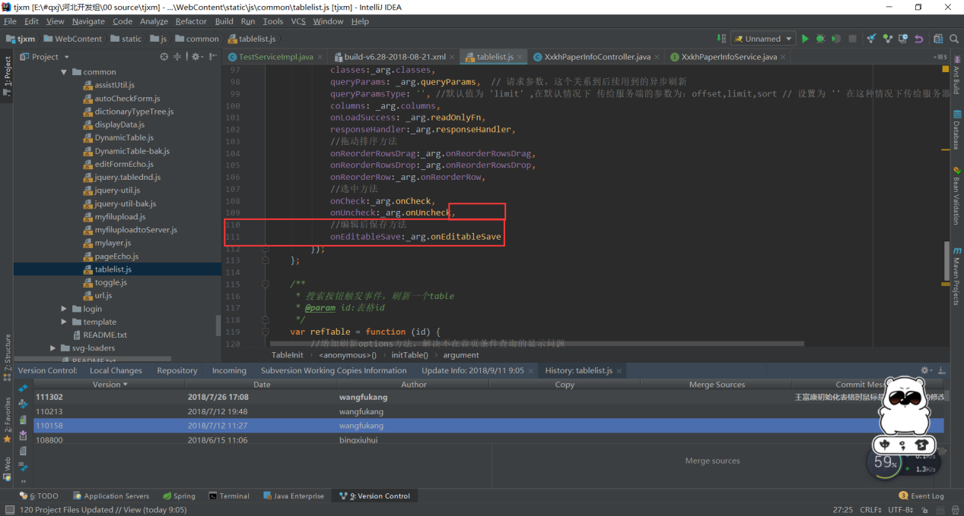
- 固定表头的代码(也可以固定前列表的前几列，或者后几列)
  - 34行新增代码；
fixedColumns: true,//是否固定列
fixedNumber: "", //固定列数
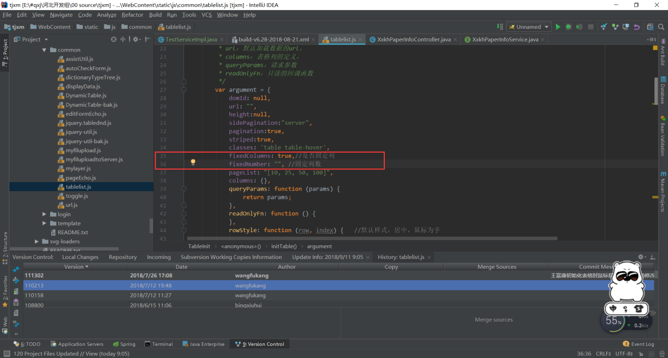
  - 92行新增代码
fixedColumns: _arg.fixedColumns,//是否固定列
fixedNumber: _arg.fixedNumber, //固定列数
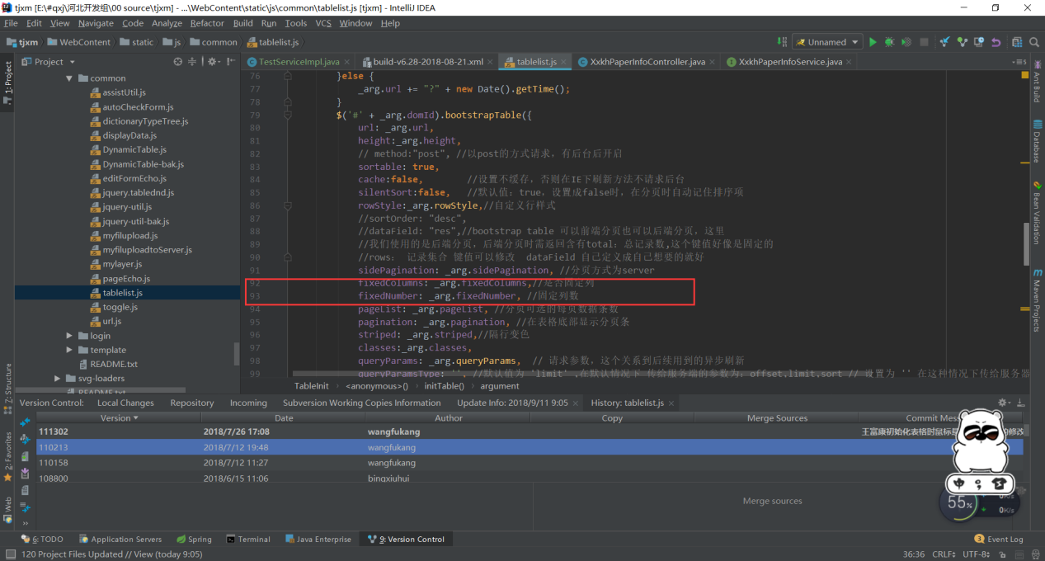

SQL执行说明
tjxm开头的代表tjxm数据库，uias-开头的代表uias数据库，执行顺序：
- tjxm-值班管理-相关表.sql
- 01 uias-值班管理-模块数据.sql
- 02 uias-值班管理-资源对应的资源配置.sql
- 03 uias-值班管理-资源元素数据.sql
- 04 uias-值班管理-系统角色数据.sql
- 05 uias-值班管理-业务角色表数据.sql
- 06 uias-值班管理-系统角色和资源、元素的关联表数据.sql
- 07 uias-值班管理-系统角色和业务角色关联表数据.sql

自查操作

数据自查

自查表
登录平台-【统一授权管理】系统
  - 检查资源、资源元素
  - 检查系统角色
  - 检查业务角色
  - 检查系统角色和资源、资源元素的关联关系
  - 检查系统角色和业务角色的关联关系
登录平台-【工作流引擎】系统
  - 检查流程配置是否正确
pl/sql登录tjxm/tjxm
  - 检查模块表结构是否齐全；
登录综合管理信息系统
  - 检查初始化数据是否齐全；

自查标准
  - 检查资源
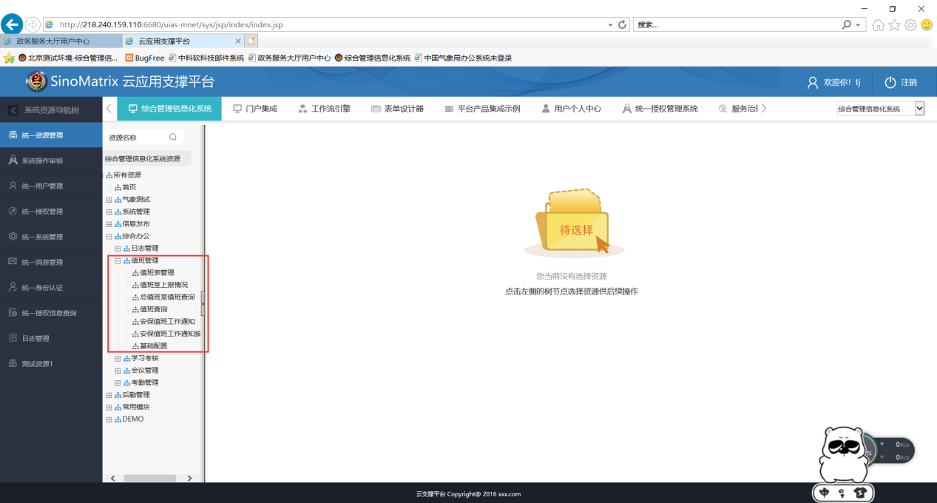
  - 资源元素
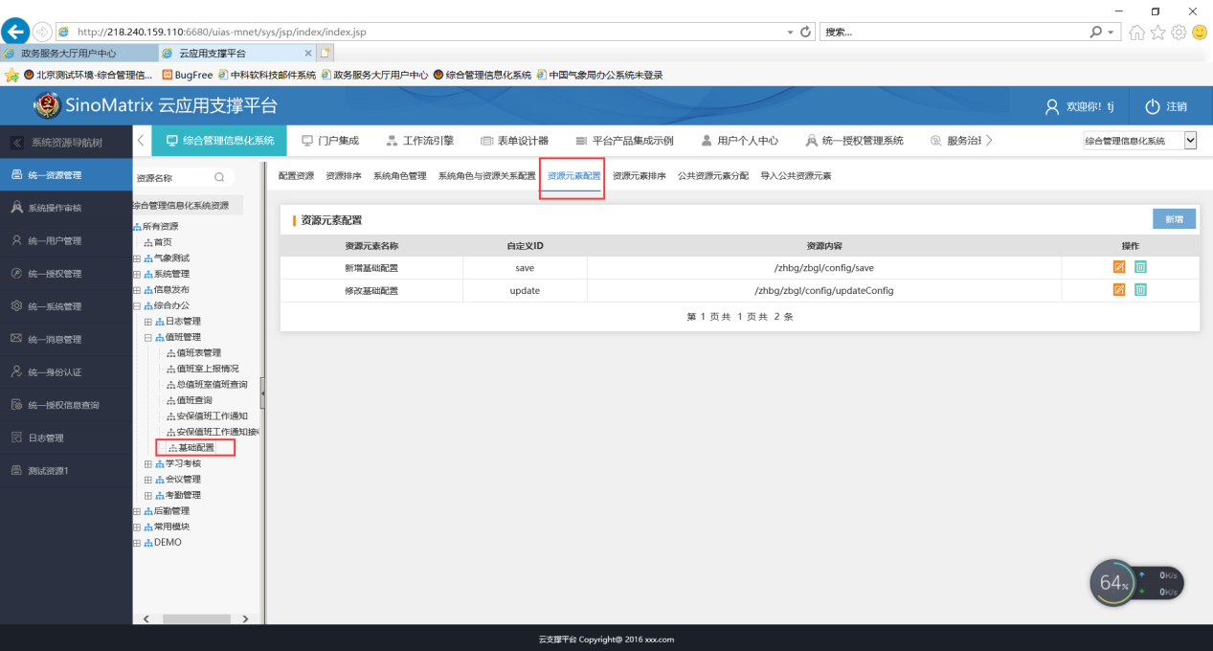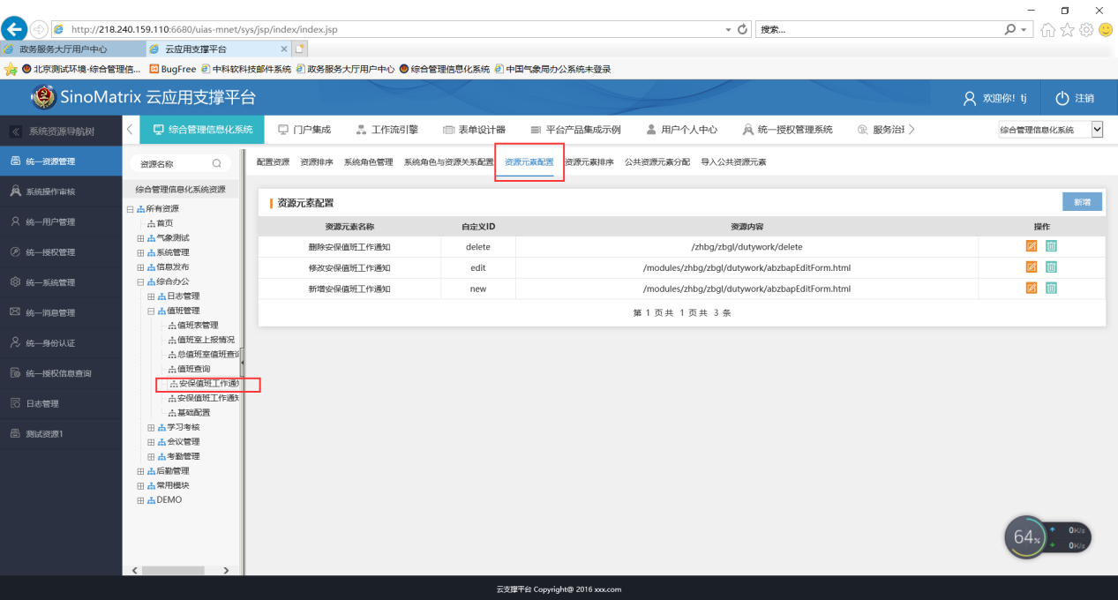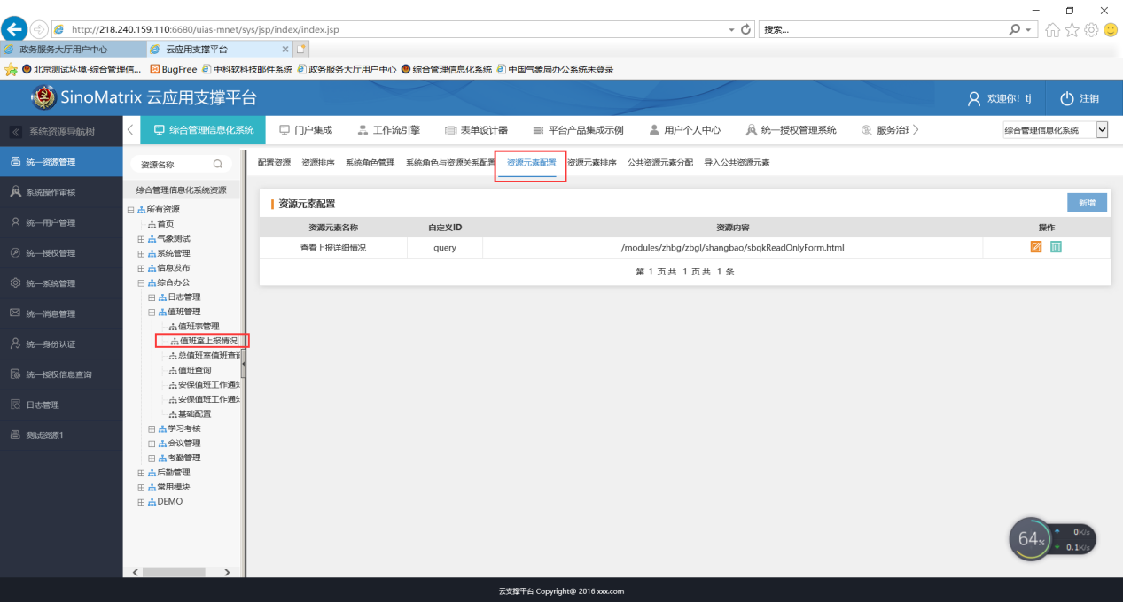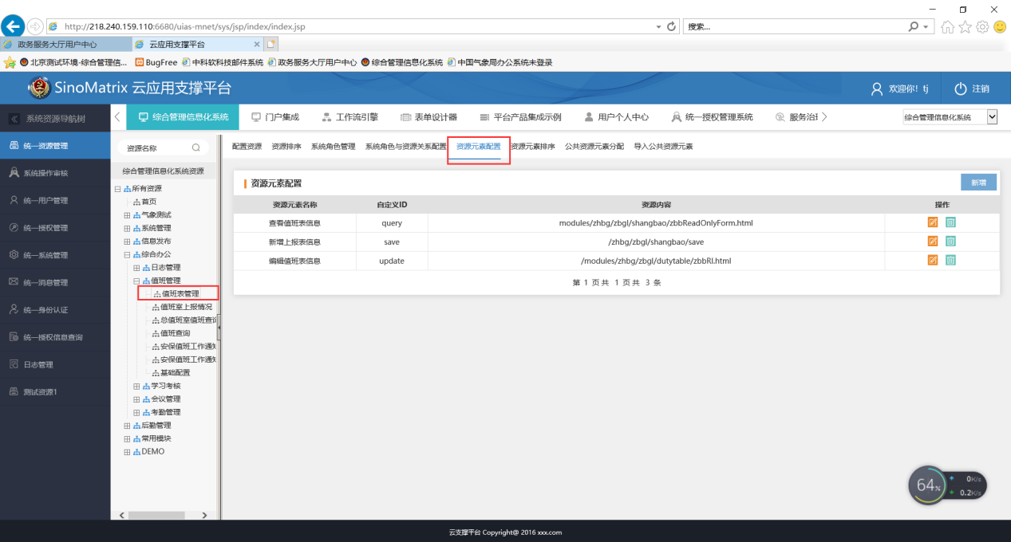
  - 检查系统角色
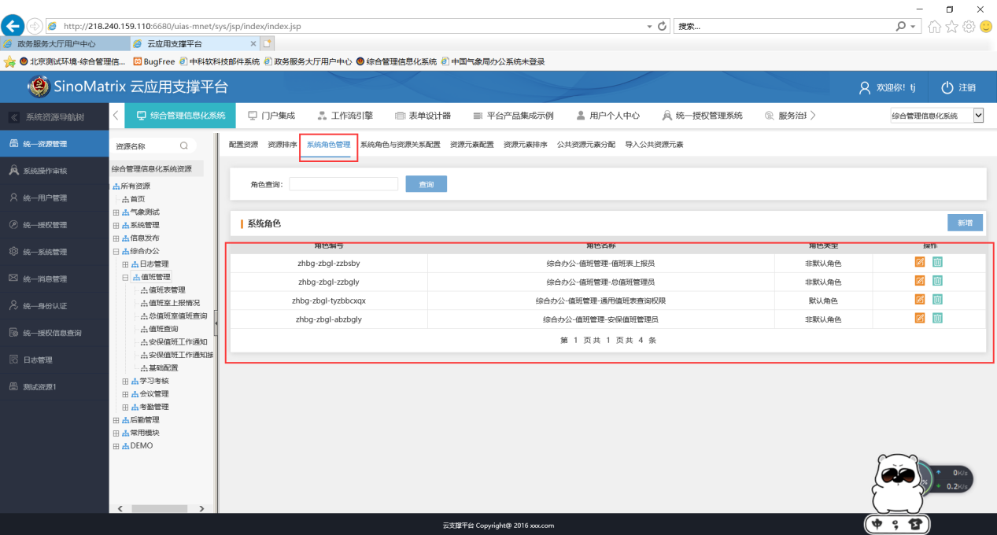
  - 检查业务角色
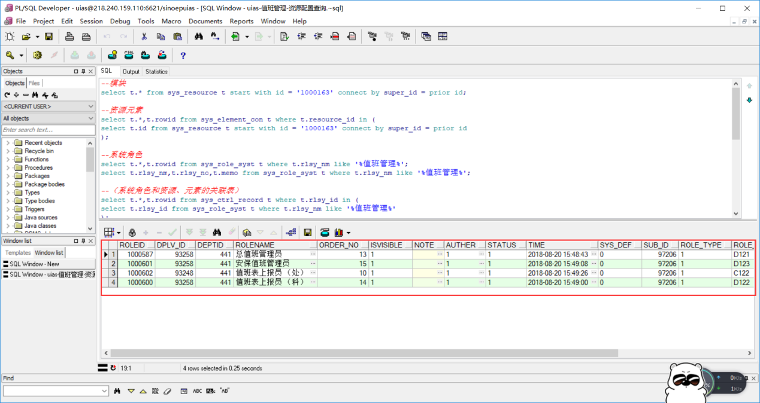
  - 检查系统角色和资源、资源元素的关联关系
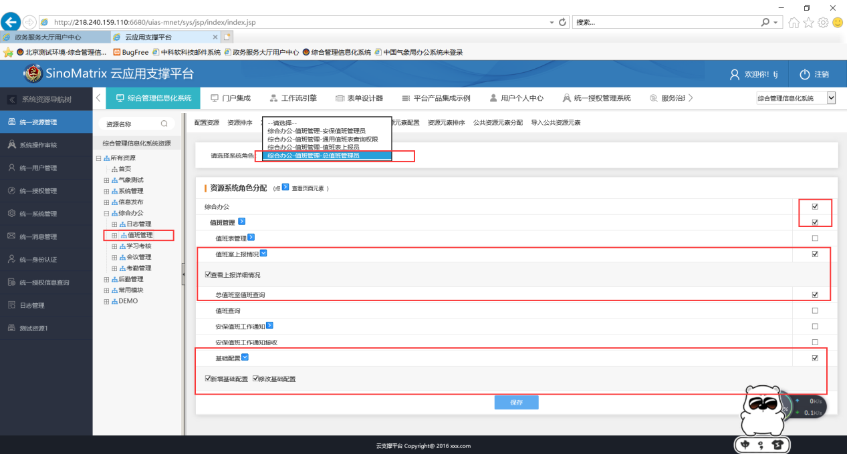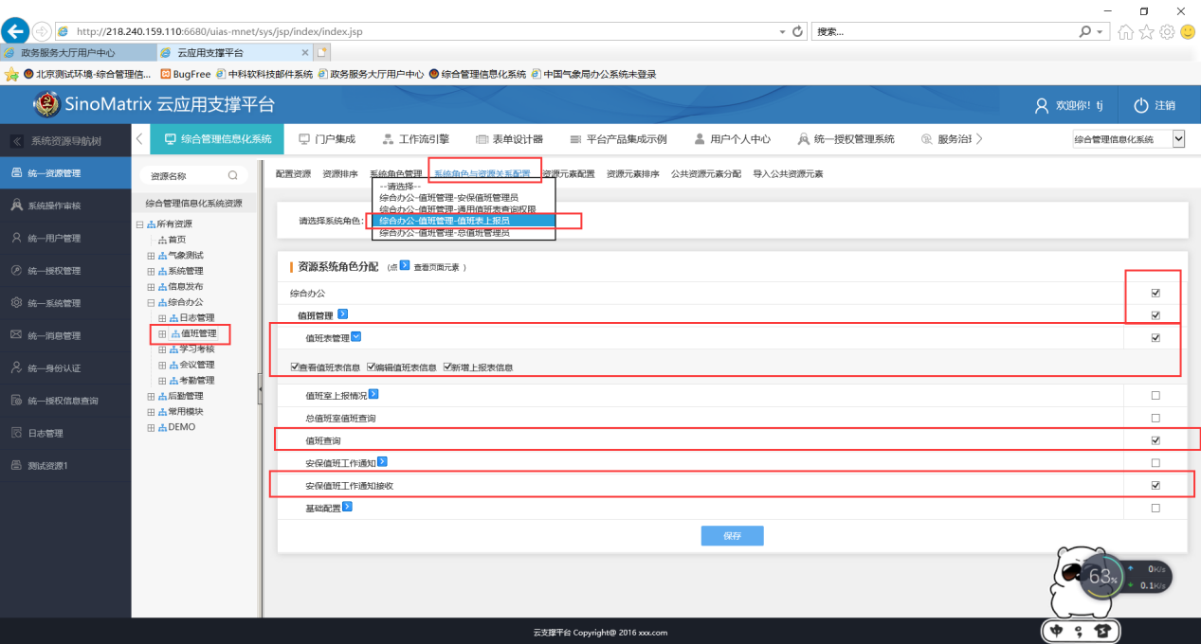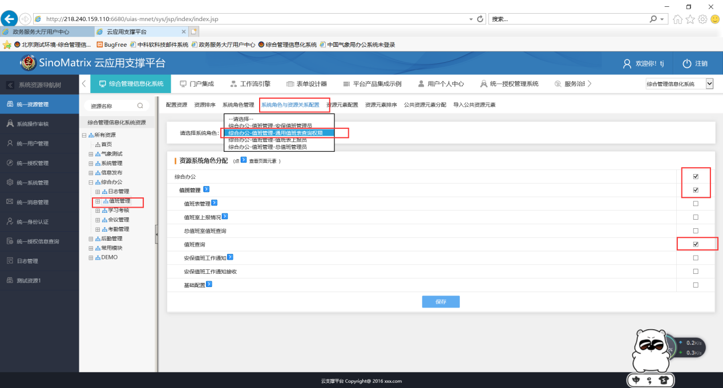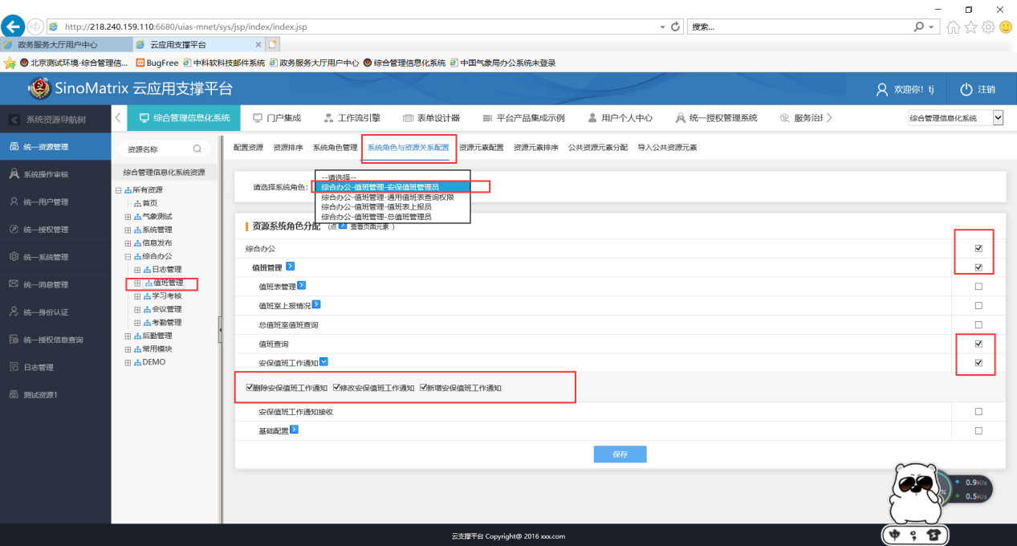
  - 检查系统角色和业务角色的关联关系
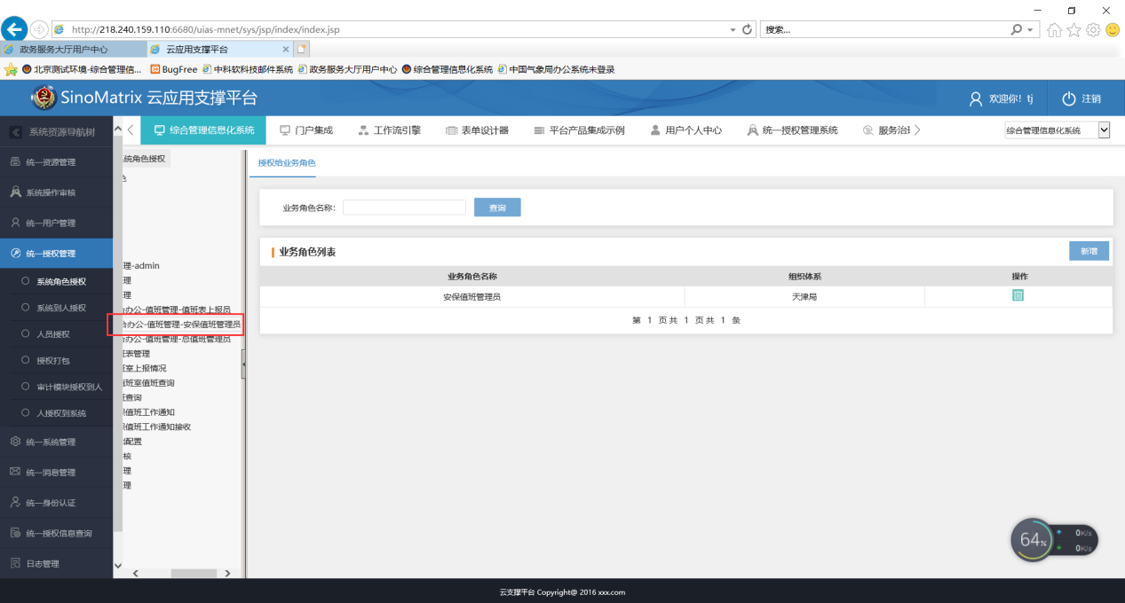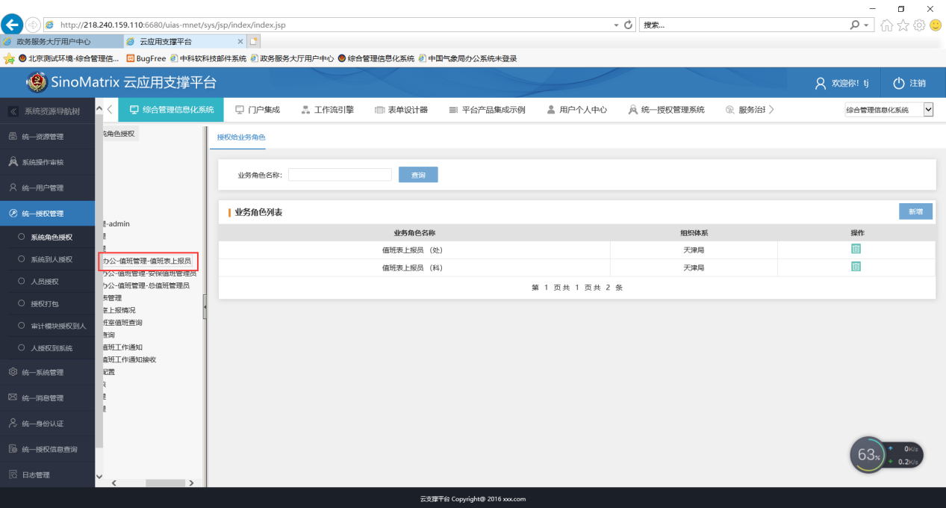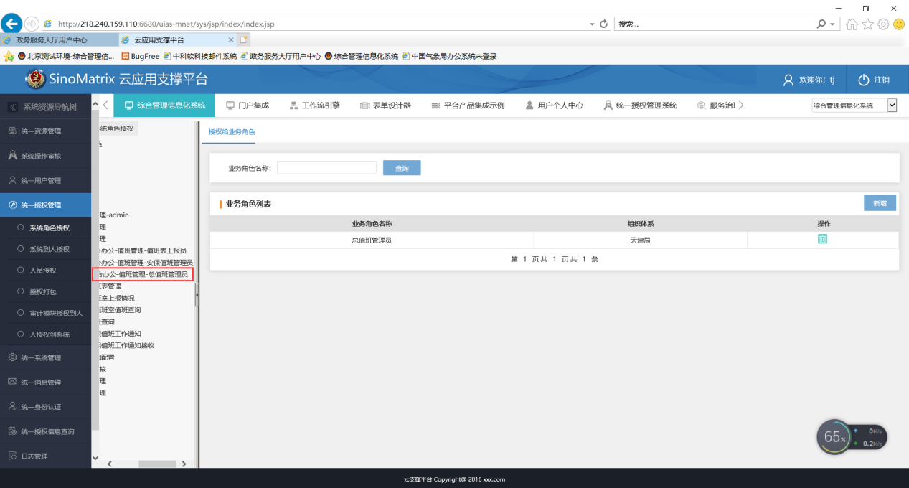

功能自查
- 点击功能完整串一遍；

